ЗВУКИ И БУКВЫ. АЛФАВИТ.
СЛОГ. УДАРЕНИЕ
1. Сделать разбор предложения.
Из-за тучи выглянуло на секунду неяркое солнце.
2. Определить вид текста, озаглавить его. Списать, вставить пропущенные буквы, подчеркнуть грамматическую основу первого предложения.
В..сной выл..тела из убежища бабочка-траурница. Пригл..дитесь к ней. Ее крылья имеют б..рхатистую поверхность и тёмно-бурую окра..ку. По кр..ям – светло-ж..лтая кайма, а перед ней неб..льшие голубые пятны..ки, которые придают крыльям очен.. н..рядный вид.
3. Из данных слов составить предложения. Получившийся текст озаглавить, определить его вид. В каждом предложении подчеркнуть главные члены.
Устроили, на, танцы, журавли, болоте;
птицы, в, собрались, кружок;
на, подпрыгивали, ногах, они, длинных, кружились, и;
журавли, хлопали, другие, крыльями;
СОСТАВ СЛОВА.
КОРЕНЬ И ОДНОКОРЕННЫЕ СЛОВА
1.1) Указать, без какой части не может существовать слово: приставка, корень, суффикс, окончание.
2) Отметить лишнее слово в группе однокоренных: хлеб, хлебный, хлебнуть, хлебушек, хлебороб, хлебница. Разобрать слова по составу.

2.1) Вписать нужные слова.
Часть слова, которая является общей для родственных слов, называется ___________________________.
Родственные слова называют также _____________________.
2) В группе родственных слов найти и подчеркнуть лишние: мышка, мышь, мышонок, смышлёный, мышеловка. Родственные слова разобрать по составу.

3.1) Среди данных однокоренных слов найти и подчеркнуть лишние: чайник, чай, чайная, чайка, чайничек, чаёк, отчаянный.
2) Записать слова в два столбика соответственно схемам:

зима, зимний, дорожка, весна, домишко, лужок, слово, корзинка, озеро, ключик, страна.

4.1) Найти лишнее среди однокоренных слов: ледяной, ледник, ледок, следы, ледышка, лёд, обледенелый.
2) Записать слова в два столбика по схемам:

золото, стрелок, бросок, океаны, столик, письмо, дружок, майский, доброта, берёза, осень.

приставки и суффиксы –значимые части слова.Словообразующая роль приставок и суффиксов.

1.1) Вписать нужные слова.
Приставка – это часть слова, которая стоит _______________ и служит для ______________________.
2) В группе однокоренных слов подчеркнуть лишнее: жалость, жалоба, жалкий, ужалить, жалеет, жало, пожалеть, жалко, жалостливый.

2.1) Часть слова, которая стоит перед корнем и служит для образования новых слов называется ____________________________.
В слове обозначается знаком ________________.
2) Найти в данной группе слов слова с приставками. Приставки выделить: принести, катать, рассмеяться, научить, печь, спрятать, смех, воробей, снежок, вырастить, заснеженный.

3.1) Приставка – это часть слова, которая стоит _____________ и служит для _____________________.
2) В данной группе слов найти слова с приставкой выделить ее: сломать, спрыгнуть, слово, слепить, смех, сделать, снежок, сбегать, спелый.

4.
1) Часть слова, которая стоит после корня и служит для образования новых слов называется _______________________. В слове эту часть обозначают так: ____________________.
2) В данной группе слов найти слова с суффиксом выделить его: чайка, прогулка, свечка, чашка, записка, дочка, риск, песок, дорожка.

5.
1) Суффикс – это часть слова, которая стоит ______________ и служит для _____________________.
2) В данной группе слов найти слова с суффиксом выделить его: листок, молоко, дружок, бережок, урок, петушок, крокодил, сынок, пушок, сок.

6.
1) Найти слова с суффиксом выделить его: замочек, щека, кусочек, аптека, смекалка, уголочек, молоточек, горошек.
2) Данные слова распределить в 2 столбика по схемам:

выход, посадка, рассада, проход, вылет, примерка, записка, заплыв, присыпка.

ПРАВОПИСАНИЕ ГЛАСНЫХ
И СОГЛАСНЫХ В КОРНЕ СЛОВА

1. К данным словам подобрать проверочные, выделить корни: см..шной, т..хонько, покр..снел, ч..стота, н..чевал, п..стреют, в..ренье, взгл..нул, прив..зил, м..сной.

2. Списать текст, вставить пропущенные буквы. Выполнить разбор слов по составу.
На крутом б..регу р..ки начинается с..сновый² бор. К..чается под ветром высокая² тр..ва. Г..няются над лугом в..сёлые стрекозы. Порхают кр..сивые бабочки. Между тр..винками² по сухим кочкам сп..шат² хл..потливые муравьи.

3. Вставить, где это необходимо, непроизносимую согласную, записать проверочное слово.
Мес..ность, пас..бище, вес..ник, интерес..ный, доблес..ный, опас..ный, чес..ный, звез..ный, чудес..ный, прекрас..ный.

4. Списать, вставить пропущенные буквы. Поставить нужные знаки в конце предложений.
Поз..няя осень, гр..чи ул..тели (Н. Некрасов). Здра..ствуй, со..нце да утро в..сёлое (И. Никитин). Моро.. и со..нце! День чудес..ный (А. Пушкин). Здра..ствуй, князь ты мой прекрас..ный! Что ж ты тих, как день ненас..ный? (А. Пушкин.) С окрес..ных гор уже сн..га сб..жали мутными руч..ями (А. Пушкин).

5. Вставить пропущенные буквы, записать проверочные слова.
Конфе..ка, кру..ка, маршру..ка, ло..кий, опт..ка, пило..ка, мину..ка, доро..ка, девя..ка, ни..кий, кре..кий, крова..ка,запи..ка.
В проверяемых словах выделить суффиксы.

1. Записать словосочетания, вставить пропущенные буквы, отмеченные слова разобрать по составу, подчеркнуть двойные согласные.
Килограмм яблок, сонный² лес, классный² журнал, кре..кие вожжи, коллекция лист..ев, длинная² лес..ница, субботний² вечер, интерес..ный рассказ², б..рёзовая² аллея, школьный² утренник, скорос..ное² шоссе, чугунные² рельсы.

2. Записать пословицы, подчеркнуть двойные согласные, разобрать по составу отмеченные слова.
Бездонную² бочку водой не наполнить. Воз рассыпал, а два собрал. В субботу на работу, в воскресенье на веселье. Длинная² нитка – ленивая² швея. Русский в словах горд, в делах твёрд. Поддельное² золото темнеет. Легко привыкнуть – трудно расставаться.

РАЗДЕЛИТЕЛЬНЫЕ ТВЁРДЫЙ
И МЯГКИЙ ЗНАКИ

1. Списать текст, вставить нужную букву. Выделить в словах с разделительным ъ приставки, подчеркнуть гласную, с которой начинается корень.
Волк ужасно раз..ярён –
с..есть ежа не может он.
Еж, хотя он и с..едобен,
Для с..еден..я неудобен:
С..ёжась, выставил иголки –
об..егорил злого волка.

2. Списать. Вставить в слова (где это необходимо) разделительный ъ или ь.
С..ёмка, об..ход, л..ётся, от..езд, об..едки, в..юнок, вз..ерошил, с..пуск, об..явление, раз..единить, в..юга, с..ёжился.

3. Списать, вставив, где нужно, разделительный ъ или ь.
В..ётся, с..прыгнул, с..едобные, под..ехал, с..ел, терпен..е, руж..ё, под..езд, об..ятия, раз..ярённые, вз..летел, ненаст..е, мурав..и.

Глагол

1. Списать текст, вставить пропущенные буквы, подчеркнуть глаголы, указать их время.
Лист с дерева не чисто оп..дает – жди суровый зимы. Ярко блещут звёзды – к х..л..дам. В..р..б..и летают стайкой – к сухой и ясной п..годе. Ноч..ю был иней – днём снег не вып..дет. Ветер п..дул с северной ст..р..ны – к б..льш..м х..л..дам.

2. Прочитать слова, найти среди них глаголы. Записать их с вопросами, указать время (где это возможно).
Шагал, шаг, алый, алеет, смех, смеялся, косьба, накосит, тепло, теплеет, пляска, плясать, постройки, построит, говорливый, говорит.

ЗНАКИ ПРЕПИНАНИЯ В ПРЕДЛОЖЕНИЯХ
С ОДНОРОДНЫМИ ЧЛЕНАМИ БЕЗ СОЮЗОВ

1. Составить предложения из данных слов, расставить знаки препинания.
осень, в, уже, лес, поле, пришла
яркие, в, листья, цвета, раскрасила, она
сердитые, потом, ветры, подули
срывали, красивые, они, швыряли, листья, землю, на, и, их
скоро, разноцветными, земля, листьями, покрылась

2. Распространить предложения однородными членами, расставить знаки препинания.
В роще в золотом наряде стояли…
Серебристый иней лежал на…
На юг улетали…
Белки питаются…

3. Выполнить разбор предложения, составить схему.
Лохматая собачка подскочила ко мне и стала лизать руки.
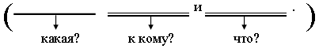

– Разгадайте ребусы и самостоятельно просклоняйте существительные.


. Записать предложения, подчеркнуть подлежащее и сказуемое, указать падеж подлежащего.
Н..ступила х..лодная з..ма. К ..кну подл..тела синичка. Бабушка пож..лела птичку и впустила в комн..ту. Синичка обогрелась и ул..тела.
Записать предложения с комментированием, указать главные члены.
Р..бята играли возле реки.
Деду..ка вернулся из п..ездки.
Сергей см..стерил из бумаги игрушку.

. Игра «Сквозная буква».
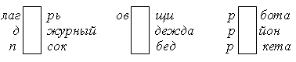

Запись и разбор предложений, объяснение написания орфограмм.
Ос..нь дарит б..рёзе з..л..тое плат..е.
Ло..ка медле..о плыла по р..ке.
Летом я п..еду в д..ревню к бабушке.

1. Сделать разбор предложения, составить его схему.
У калины и рябины вьются стаями дрозды
.
2. Восстановить порядок слов в предложениях, записать, указать падежи существительных.
раскинулся, город, по, реки, берегам
над, мост, широкий, протянулся, рекой
мосту, по, машины, движутся, всегда
под, суда, проплывают, речные, мостом

3. Просклонять существительные звезда, земля. Сделать звукобуквенный разбор слова земля.

4. Списать текст, расставить знаки препинания, вставить пропущенные буквы, указать падежи имён существительных.
Взл..тают кружатся и падают осен..ие лист..я. В..ётся в воздухе тонкая паутинка. Цв..ты и травы высыпали в землю семена. Нал..тел ветер. з..к..чались ги..кие ст..бельки.

Запись предложений, разбор по членам, определение падежей существительных.
Ученик положил книгу в портфель.
Мама поставила чашку на стол.
Путники переправились через ручей.
Девочка поливает цветок. Мать любит дочку.

- Просклонять существительные гнездо, волна. Сделать звукобуквенный разбор существительного гнездо.

2. Расставить знаки препинания, сделать разбор предложения.
Свежий ветер повеял прохладой поднял пыль на дороге и затих.

3. Составить словосочетания, поставив существительные в нужном падеже. Указать падеж существительного.
Готовились к (отлёт), вышел из (лес), кусочек (пирог), остался без (работа), крепость из (песок), плыли по (река), тетрадь (сестра), добежали до (дом), приехали к (море).

. Запись предложений, разбор по членам, определение падежей существительных.
На уроке учитель рассказывал о животных.
Осенью в лесу тихо и красиво.
При школе работает спортивная секция.

1. Исправить ошибки; списать текст, указать падежи существительных.
В залатые асенние дни готовились к отлёту журовли. Покружылись ани над рикой, над балотом. Вот потинулись журовлиные стаи в дальние страны.

2. Списать текст. Вставить пропущенные буквы. Указать падеж существительных, подчеркнуть однокоренные слова.
Наступила гр..бная пора. Идут гр..бники в лес. Они ищут гр..бные м..ста. Гр..бы вырастают из гр..бницы. Под б..резами, под ..синами прячутся хитрые гр..боч..ки.

3. Составить словосочетания, изменяя существительные в скобках по смыслу. По необходимости использовать предлоги. Указать падежи существительных.
Гладить бельё (утюг), дружу (Наташа), гуляли (сестра), играли (дом), начало (гроза), поверхность (вода), класть (портфель), шли (тропа).

– Запишите словосочетания, укажите падеж.
Бродил по лесу, вышел из дома, люблю море, пришли к деду, вспоминали о лете, смотрел фильм, здание без окон, учились в школе, прилежная ученица, сварила кашу, разрезали ножом, спрятался под кроватью.

После выполнения задания учащимися в тетрадях получается следующая запись:
1 2 3 4 5 6 7 8 9 10
П. В. Р. Д. П. В. Т. Д. Т. Р.
Самопроверка по записи на доске. Самооценка: «5» – нет ошибок. «4» – 1–2 ошибки. «3» – 3–4 ошибки; «2» – более 4 ошибок.

1. Исправить ошибки, списать текст, обозначить падежи существительных.
Стаит чюдесное асенее утро. Жилтеют листя на бирёзе. Краснеют асинки на паляне. Скоро улитят наюг птицы. Ветер сорвёт с веток последние листочьки.

2. Списать текст. Вставить пропущенные буквы, указать падежи существительных.
Мы шли по у..кой тр..пинке. За д..рев..ями мы увидели сойку. Обыч..но её встр..ч..ешь на л..сных д..рожках или опушках.
Увидев человека, сойка издаёт ре..кий крик. Другие звери сразу же узнают об опас..ности.

Игра «Сквозная буква».
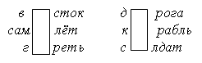

Грамматические задания
1. Сделать разбор предложения.
Вариант I. Скоро взойдёт над рекой весёлое солнце⁴.
Вариант II. На востоке показалась ранняя зорька⁴.
2. Определить падеж имён существительных.
Вариант I. Летели над лесами, услышим с неба, отдохнули в лесу, в дальние страны.
Вариант II. Готовились к отлёту, покружились над рекой, показалась на востоке, услышим голоса.

Игра «Сквозная буква».
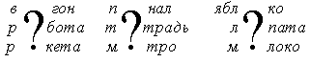

Запиши в 3 столбика по склонениям:
Портфель, радость, голубь, олень, тетрадь, тетрадка, кисть, дождь, местность, корабль, картофель, морковь, морковка, дочурка, медведь, календарь, дедушка, дед, рысь, метель, осина, осинка.

1. Списать текст, вставить пропущенные буквы. Определить склонение и падеж существительных.
Посм_трите на с_сну! Солнечное дер_во! Ствол вел_чаво держит изумрудную² крону. Кажется, что в ств_лах спряталось со_нце. Даже в ненас_ный день сосна излучает т_пло и свет. На к_ре с_сны выступает прозрач_ная и з_л_тистая см_ла. Она похожа на янтарь.

2. Жёлтый тополиный лист оторвался от ветки и медленно опустился на землю⁴.

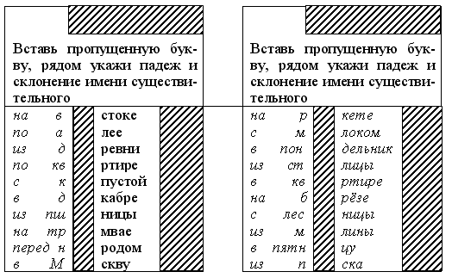

3. Записать имена существительные в три столбика (по типам склонения). Сделать звукобуквенный разбор слова верблюд.
Верблюд¹, медведица, подруга, мешок, шапка, лягушка, стрекоза, храбрость, снегирь, жизнь, пень, фасоль, морковь, картофель, тюль, блюдце, лекарство.

4. Просклонять имена существительные календарь, урожай, смола. Выделить падежные окончания.

1. Поставить каждое существительное в родительном и дательном падежах с предлогом. Выделить окончания, указать склонение.
Пустыня, герой, ладонь, тетрадь, тетрадка, жизнь.

2. Списать предложения. Вставить пропущенные буквы. Указать падеж и склонение существительных.
До беседк_ я шёл по дорожк_. Охотники прошли по тропинк_ около речк_ и скрылись в предрассветной мгле. От сырост_ над болотом поднимался туман.
ПЕРФОКАРТЫ
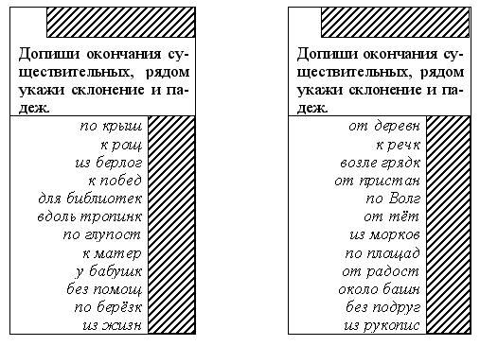

. Знакомство с новым словом из словарика.
– Отгадайте загадку.
Два братца в воду глядятся
и всё не сойдутся. (Берега.)
– Запишите новое слово берег в тетрадь, подчеркните непроверяемую гласную, поставьте ударение.
– Подберите однокоренные слова к слову берег, запишите их, выделите корень
Что интересного заметили в корнях слов?

1. Записать словосочетания, указать падеж существительных. Вставить пропущенные буквы.
Нав_стил отца, позвал уч_ника, г_стил у деда, см_трел фильм про слона, п_дарок друга, поймал в_р_б_я, приг_товил для учит_ля, нашёл к_тёнка, вернулся от брата, м_шина без в_дителя.

• 2. Поставить данные существительные в форме творительного падежа, используя необходимые предлоги.
Записать слова, выделить окончания.
Отец, учитель, бабушка, деревня, дом, напильник, город, машина, речка, крыша, забор.
ПЕРФОКАРТЫ
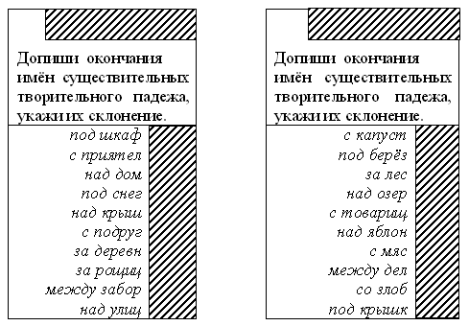
3. Списать текст. Вставить пропущенные буквы. Указать падежи существительных, выделить окончания.
У каждого дела
Запах особый:
В булоч_ной пахнет
Тест__ и сдоб__.
Пахнет маляр
Скипидар__ и краск__.
Пахнет ст_кол_щик
Оконной з_мазк__.
Куртка шофёра
Пахнет бензин__
Блуза р_бочего –
Масл__ машинным.
(Дж. Родари)

1. Списать предложения. Вставить пропущенные буквы. Определить падеж и склонение существительных.
На чужой сторонушк_ ра_ св_ей в_ронушк_. (Не) суди об арбуз_ по корк_, а о человек_ по плат_ю. Не в сил_ сила, а в правд_. Кошка на печ_к_, пес на крылеч_к_. По нитк_ и до клубка доходят.

2. Списать текст, исправить ошибки. Определить падежи имён существительных.
В поли, на агороди поивились проталины. Вовраги бигут ручи. Высоко над полим литит небольшая птичька. Это жаворонок.
С бирёске подаёт голас скварец. Он посилился в радном скваречьники. Важно шагает в агороди по грятки грачь.

Укажи падеж и склонение, выдели окончание:
Плыли по Волге, стоит на якоре, бегали по луже, лежит в сарае, сидели у палатки, в солдатской шинели, насыпали по горсти, звон от капели, пятно на обложке, взял с тарелки, в прозрачном стакане, стояли на палубе.

Хлопушки, конфеты,
Сосульки,
Шары золотистого цвета.
Подарки,
Мерцанье цветных огоньков,
Звёзды, снежинки,
Гирлянды флажков;
Песни и пляски,
И смех без умолка.
Что это будет,
По-вашему? ... (Ёлка.)

ПЕРФОКАРТЫ
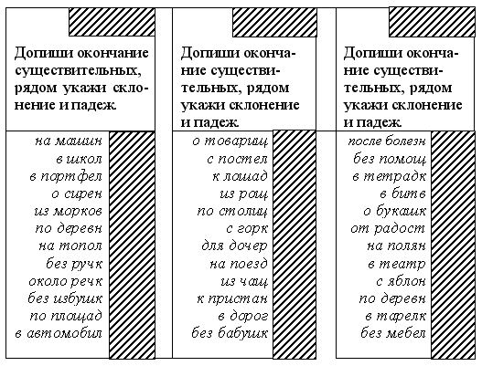

Разгадайте ребусы, просклоняйте имена существительные.
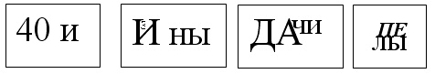

– Разгадайте ребусы, просклоняйте существительные.
